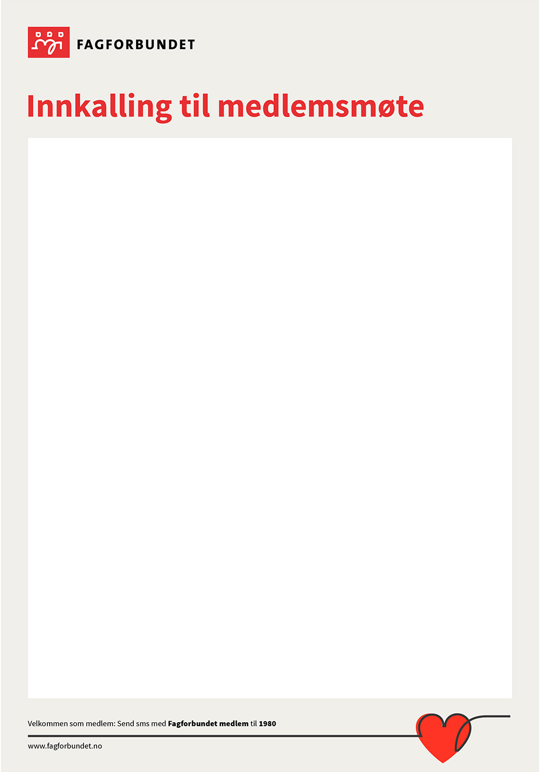
Det vert medlemsmøte først med val av HTV.

Årsmøte.

Fagforbundet held årsmøte torsdag 30.01.2025 kl.18:15 i Grendahuset.

Sakliste

Sak 01: Merknad til innkalling
Sak 02: Val av møteleiar
Sak 03: Val av skrivar
Sak 04: Val av 2 til å skrive under møteboka

Sak 05: Årsmelding 2024
Sak 06: Rekneskap 2024

Sak 07: Handlingsplan 2025
Sak 08: Budsjett 2025
Sak 09: Val 2025

Markering for medlemmar som har 25 års medlemsskap og

40 års LO medlemsskap.

Vi får besøk frå fagforbund Vestland ved regionsekretær Sølvi-Anne Birkeland.

Etter årsmøtet vert det servert middag. Vi må difor ha påmelding innan 26. januar. Påmelding kan gjerast nestleiar Gjertrud. Sms til 48129494

Ynskjer alle medlemmane hjarteleg velkomne!

Styret i Fagforbundet Solund

